LÍNEAS ARGUMENTATIVAS

DE LA GARANTÍA DE PROPORCIONAR LA INFORMACIÓN PÚBLICA GUBERNAMENTAL. Los sujetos obligados tienen el deber de entregar la información solicitada en los términos en los que esta fue generada, poseída o administrada.

RESPUESTAS IMPRECISAS O INCOMPLETAS, DEBER DE REPARACIÓN. Es obligación de todas las autoridades, promover, respetar y garantizar los derechos humanos, entre ellos el de acceso a la información pública, por lo que las respuestas ilegibles, imprecisas o incompletas generan una afectación inicial susceptible de ser reparada mediante el recurso de revisión.

INFORMACIÓN DISPONIBLE EN SITIOS ELECTRÓNICOS. Al indicar que la información solicitada se encuentra disponible en sitios electrónicos, los Sujetos Obligados deberán indicar la dirección electrónica correcta, así como el procedimiento a seguir para allegarse de la información solicitada, de tal modo que no implique que realizar una búsqueda en toda la información disponible, la falta de alguno de estos elementos causa una afectación al derecho de los recurrentes.

ÍNDICE.

ANTECEDENTES 3
CONSIDERANDO 13
PRIMERO. De la competencia. 13
SEGUNDO. De la oportunidad y procedencia. 14
TERCERO. Planteamiento de la Litis. 14
CUARTO. Análisis y resolución del asunto. 15
I. De la información solicitada. 16
II. De las direcciones electrónicas ofrecidas en la respuesta. 17
III. Del Presupuesto de Ingresos y Egresos. 23
IV. De los Expedientes de licitación pública, invitación restringida o adjudicación directa. 31
QUINTO. De la elaboración de la versión pública y el acuerdo de clasificación como información confidencial. 36
R E S O L U T I V O S 47

Resolución del Pleno del Instituto de Transparencia, Acceso a la Información Pública y Protección de Datos Personales del Estado de México y Municipios, con domicilio en Metepec, Estado de México; de fecha veinticinco (25) de noviembre de dos mil veinte.
VISTO el expediente electrónico formado con motivo del recurso de revisión 03943/INFOEM/IP/RR/2020 promovido por ----------------------------------------------------------------------------------------------------- en su calidad de RECURRENTE, en contra de la respuesta del Ayuntamiento de Atizapán de Zaragoza en lo sucesivo el SUJETO OBLIGADO, se procede a dictar la presente resolución, con base en los siguientes:

ANTECEDENTES
- El día veintisiete (27) de agosto de dos mil veinte, la parte RECURRENTE vía Sistema de Acceso a la Información Mexiquense (SAIMEX), presentó la solicitud de información pública registrada con el número 00437/ATIZARA/IP/2020, señalando lo siguiente:

“SOLICITO INFORMACIÓN DE LOS RECURSOS ASIGNADOS PARA COMBATIR LA EMERGENCIA SANITARIA DEL COVID-19 EN EL MUNICIPIO, PRODUCTOS Y SERVICIOS CONTRATADOS POR PARTIDA Y MONTO, EMPRESAS QUE LES FUERON ASIGNADOS CONTRATOS PARA ATENDER LA EMERGENCIA SANITARIA EN LA COMPRA DE DESPENSAS, COMIDAS CLIENTES Y FRÍAS QUE ESTÁN SIENDO DISTRIBUIDAS EN LAS COLONIAS, LOS CONTRATO, PARTIDAS, MONTO Y NOMBRES DE LAS EMPRESA QUE LES OTORGARON CONTRATOS DE INSUMOS MÉDICOS COMO BATAS, GUANTES, CUBRE BOCAS , MASCARILLAS, CARETAS Y DIVERSOS UTENSILIOS PARA SEGURIDAD DE LOS TRABAJADORES DEL AYUNTAMIENTO, ASÍ COMO PARA REGALAR A LA COMUNIDAD DE ATIZAPAN. LOS CONTRATOS DE SERVICIOS DE ESTUDIOS Y CONSULTORÍA PARA REALIZAR ESTRATEGIAS PARA ATENDER LA PANDEMIA DEL COVID 19...” (Sic)

- Señaló como modalidad de entrega de la información: a través del SAIMEX.

- En fecha dieciocho (18) de septiembre de dos mil veinte se dio respuesta a la solicitud de información a través del siguiente escrito:

“
Atizapán de Zaragoza, México a 18 de Septiembre de 2020
Nombre del solicitante: ----------------------------------------------------------------------------------------------------------------------------------
Folio de la solicitud: 00437/ATIZARA/IP/2020

En respuesta a la solicitud recibida, nos permitimos hacer de su conocimiento que con fundamento en el artículo 53, Fracciones: II, V y VI de la Ley de Transparencia y Acceso a la Información Pública del Estado de México y Municipios, le contestamos que:
En relación a su solicitud de información con número de folio 00437/ATIZARA/IP/2020. Con fundamento en el artículo 59 fracción II de la Ley de Transparencia y Acceso a la Información Pública del Estado de México y Municipios, hago de su conocimiento la información que obra en la Subdirección de Recursos Mariales, adscrita a la Dirección de Administración y Desarrollo de Personal. Sin otro en particular por el momento quedo de Usted. ATENTAMENTE DIRECCIÓN DE ADMINISTRACIÓN Y DESARROLLO DE PERSONAL

ATENTAMENTE
LIC. MARIAMNEE VEGA BLANCARTE” (Sic)

- A dicho documento se anexó el siguiente archivo electrónico:

- 00437.pdf: Documento electrónico que en cinco (05) hojas contiene el memorándum SRW/DL/141/2020 dirigido al Enlace de la Dirección de Administración y suscrito por un servidor público de la Dirección de Recursos Materiales mediante el cual se refiere que la información solicitada se encuentra disponible en diversas direcciones electrónicas, como a continuación se observa:

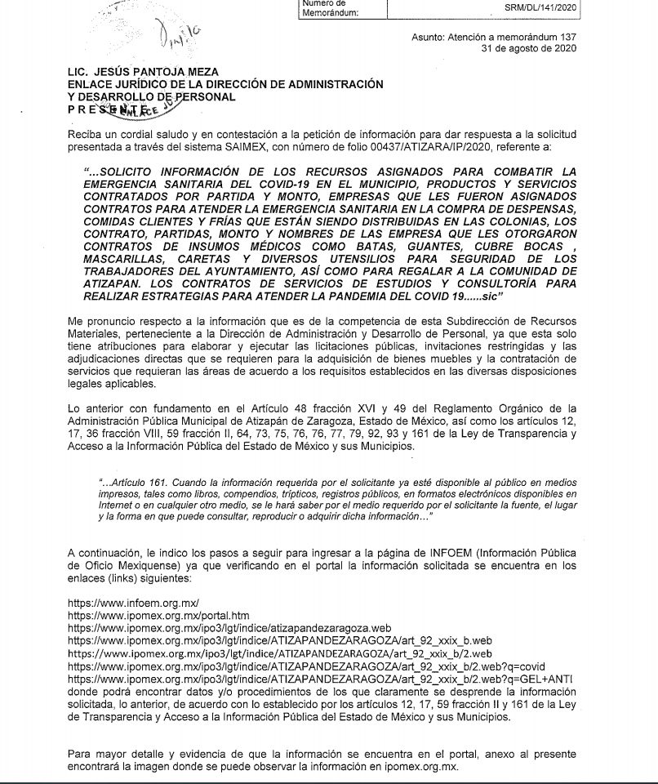






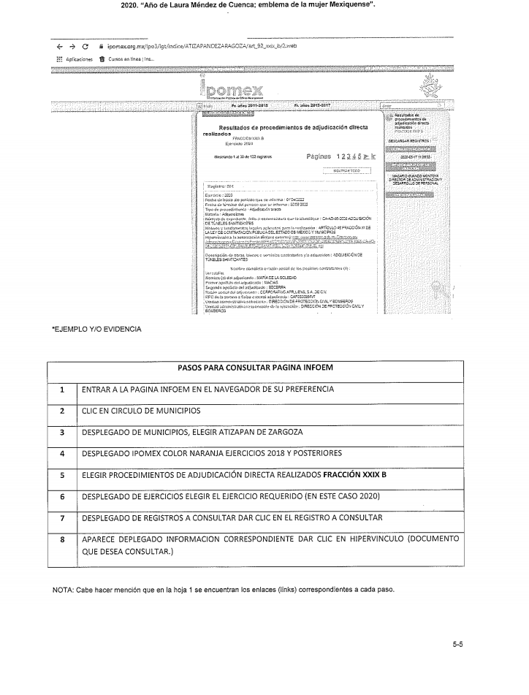

- Así las cosas, el día once (11) de septiembre de dos mil veinte, se interpuso el recurso de revisión en contra de las respuestas, señalando en todos los recursos como:

- Acto impugnado: “INCUMPLIMIENTO DE LA ENTEGA DE LA INFORMACION SOLICITADA Y DE LAS OMISIONES A LA LEY DE TRANSAPRENCIA Y ACCESO A LA INFORMACION PUBLICA DEL ESTADO DE MEXICO Y SUS MUNICIPIOS.” ; y

- Razones o Motivos de inconformidad: “NO SE ENTREGA POR DESCONOCIMIENTO U OMISION COPIAS DE LAS MINUTAS DE LAS SESIONES DE LA JUNTA DE GOBIERNO DEL DIF DE ATIZAPAN DE ZARAGOZA, AL IGUAL QUE LOS CONTRATOS A LOS PROVEEDORES DE LOS AÑOS 2019 Y 2020.” (Sic)

- Se registró el recurso de revisión bajo el número de expediente al rubro indicado, con fundamento en lo dispuesto por el artículo 185 fracción I de la Ley de Transparencia y Acceso a la Información Pública del Estado de México y Municipios se turnó al Comisionado José Guadalupe Luna Hernández, con el objeto de su análisis.

- El Comisionado Ponente con fundamento en lo dispuesto por el artículo 185 fracción II de la ley de la materia, a través del acuerdo de admisión de fecha veinticinco (25) de septiembre de dos mil veinte, puso a disposición de las partes el expediente electrónico vía Sistema de Acceso a la Información Mexiquense (SAIMEX) a efecto de que en un plazo máximo de siete días manifestaran lo que a derecho convinieran, ofrecieran pruebas y alegatos según corresponda al caso concreto, de esta forma para que el SUJETO OBLIGADO presentara el Informe Justificado procedente.

- En fecha veinticinco (25) de septiembre el SUJETO OBLIGADO realizó entrega de un archivo electrónicos en calidad de informe justificado, mismos que se hizo de conocimiento al particular en fecha catorce (14) de octubre de dos mil veinte y contienen lo siguiente:

- R.R. 3943.pdf: “Documento electrónico que en una (01) hoja contiene:

-Oficio DAyDP/SRM/DL/5491/2020 dirigido al Titular de la Unidad de Transparencia y Acceso a la Información y suscrito por el Director de Administración y Desarrollo de Personal, mediante el cual se ratifica la respuesta, como a continuación se observa:
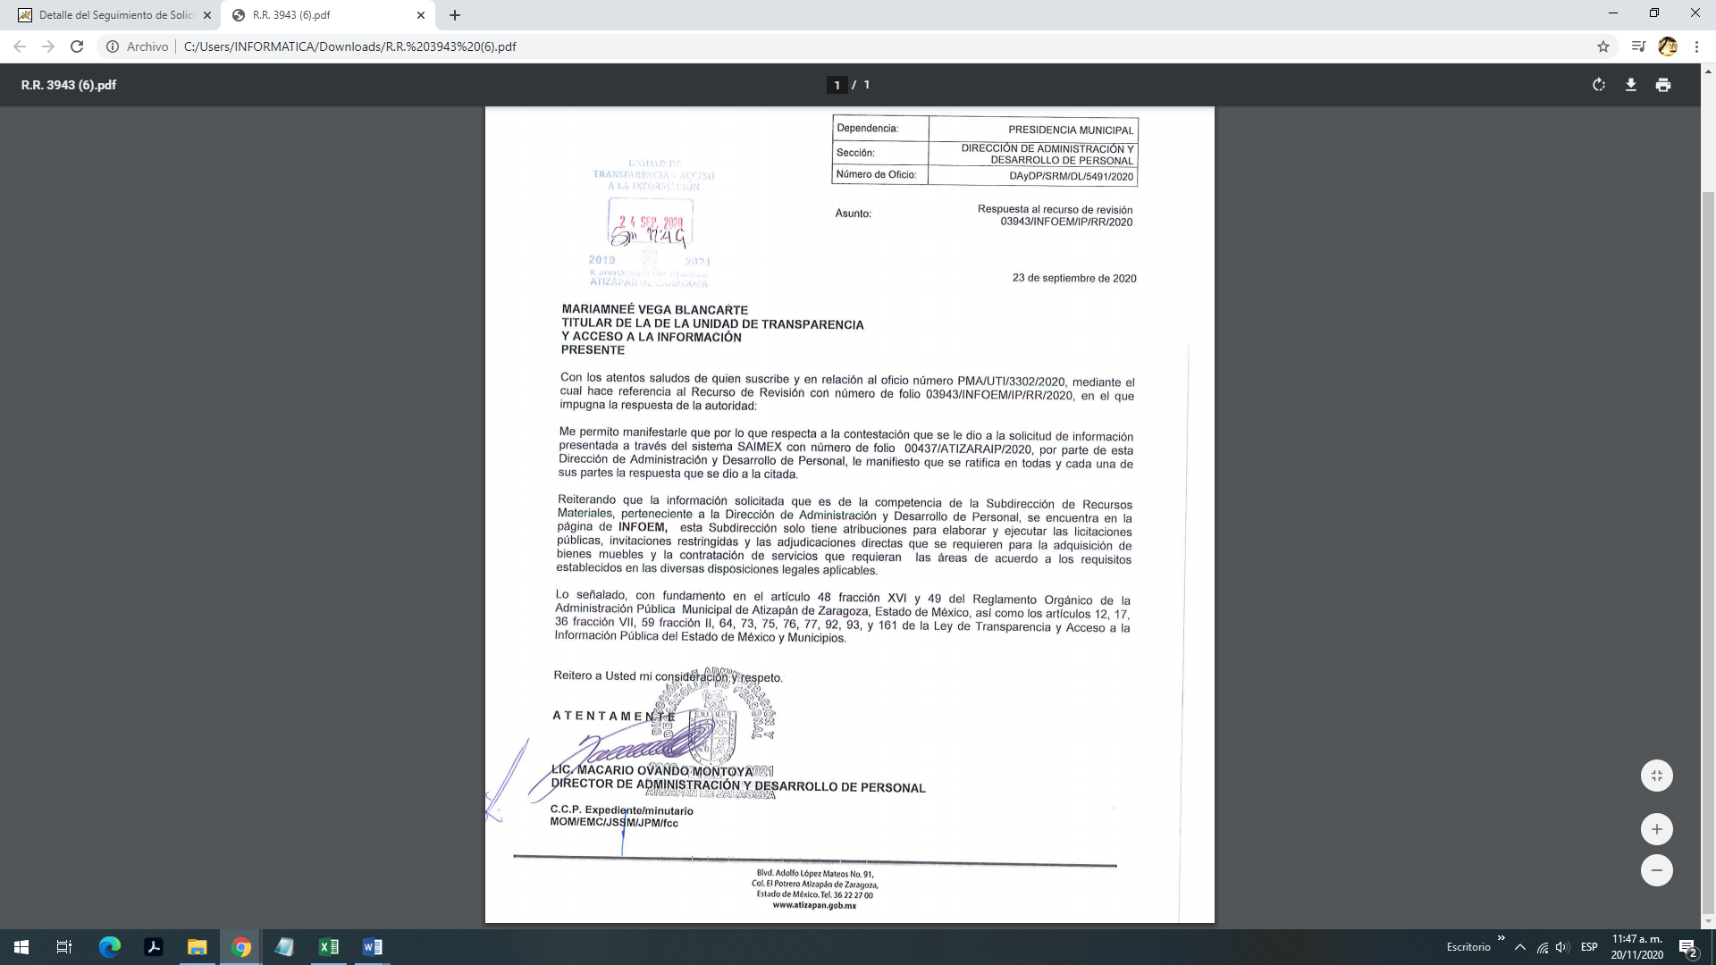

- El Comisionado Ponente decretó el cierre de instrucción mediante acuerdo de fecha veintiuno (21) de octubre de dos mil veinte, por lo que, ordenó turnar el expediente a resolución, misma que a continuación se pronuncia.

- El veinte (20) de noviembre de dos mil veinte, con fundamento en el
artículo 181 tercer párrafo de la Ley de Transparencia y Acceso a la
Información Pública del Estado de México y Municipios, se notificó a las partes que el plazo de treinta (30) días para resolver el recurso de revisión, sería ampliado por un periodo de quince (15) días hábiles adicionales, debido a la naturaleza,
complejidad del asunto y para un mejor estudio.

CONSIDERANDO

PRIMERO. De la competencia.
- Este Instituto de Transparencia, Acceso a la Información Pública y Protección de Datos Personales del Estado de México y Municipios, es competente para conocer y resolver del presente recurso de conformidad con el artículo: 6, apartado A, fracción IV de la Constitución Política de los Estados Unidos Mexicanos; 5, párrafos vigésimo, vigésimo primero y vigésimo segundo fracciones IV y V de la Constitución Política del Estado Libre y Soberano de México; artículos 1, 2 fracción II, 13, 29, 36 fracciones I y II, 176, 178, 179, 181 párrafo tercero y 185 de la Ley de Transparencia y Acceso a la Información Pública del Estado de México y Municipios; y 7, 9 fracciones I y XXIV, y 11 del Reglamento Interior del Instituto de Transparencia, Acceso a la Información Pública y Protección de Datos Personales del Estado de México y Municipios.

SEGUNDO. De la oportunidad y procedencia.
- El medio de impugnación fue presentado a través del SAIMEX, en el formato previamente aprobado para tal efecto y dentro del plazo legal de quince días hábiles otorgados; siendo así que el SUJETO OBLIGADO entregó respuesta el día dieciocho (18) de septiembre de dos mil veinte, de tal forma que el plazo para interponer los recursos de revisión transcurrió del día veintiuno (21) de septiembre al nueve (09) de octubre de dos mil veinte; en consecuencia, si el particular presentó su inconformidad el día veintiuno (21) de octubre de dos mil veinte, se encuentra dentro del plazo establecido por la Ley.

- Así las cosas, el escrito contienen las formalidades previstas por el artículo 180 último párrafo de la Ley de la materia actual, por lo que es procedente que este Instituto de Transparencia, Acceso a la Información Pública y Protección de Datos Personales del Estado de México y Municipios, conozca y resuelva el presente recurso.

TERCERO. Planteamiento de la Litis.

- El recurso revisión tiene como finalidad reparar cualquier posible afectación al derecho de acceso a la información pública en términos del Título Octavo de la Ley de Transparencia y Acceso a la Información Pública del Estado de México y Municipios y determinar la confirmación; revocación o modificación; desechamiento o sobreseimiento; y en su caso ordenar la entrega de la información, respecto a las respuestas o falta de ellas de los Sujetos Obligados.

- De las constancias en el expediente al rubro indicado, se desprende que el particular solicitó información relacionada con recursos asignados para combatir la contingencia con motivo de la pandemia causada por el virus SARS- COV2, requerimientos a los que se respondió realizando entrega diversas direcciones electrónicas, no obstante el particular se inconforma argumentado como razones o motivos de inconformidad la entrega de información incompleta y que no corresponde con lo solicitado.

- En ese sentido, el agravio del recurrente apunta a que la respuesta proporcionada por el SUJETO OBLIGADO no garantizo el principio contenido en el artículo 11 de la Ley de Transparencia y Acceso a la Información Pública del Estado de México y Municipios, el cual señala que en la generación, publicación y entrega de información se deberá garantizar que sea congruente y completa.

- Por lo que de este modo, el presente recurso de revisión se circunscribe a determinar si el SUJETO OBLIGADO al realizar entrega de diversas direcciones electrónicas vulnera el derecho de acceso a la información accionado por el particular actualizando las causales de procedencia previstas en el artículo 179 fracciones V y VI de la Ley de Transparencia y Acceso a la Información del Estado de México y Municipios.

CUARTO. Análisis y resolución del asunto.

De la información solicitada.

- Consecuentemente y derivado del Planteamiento de la Litis, se procede analizar el contenido íntegro de las actuaciones que obran en el expediente electrónico, y así este Órgano Garante dicte la resolución correspondiente, tomando en consideración los elementos aportados por las partes y apegándose en todo momento al principio de máxima publicidad de acuerdo con lo establecido en el artículo 8 de la Ley de Transparencia y Acceso a la Información Pública del Estado de México y Municipios.

- Precisado lo anterior en necesario recordar que el PARTICULAR requirió acceso a los recursos destinados para combatir la contingencia sanitaria causada por el virus SARS-COV2, a lo cual el SUJETO OBLIGADO refirió diversas ligas electrónicas, así conviene obviar el análisis de competencia del SUJETO OBLIGADO para generar, administrar o poseer la misma, dado que éste la asumió mediante su respuesta a la solicitud de información.

- Lo anterior encuentra lógica toda vez que el estudio de la naturaleza jurídica de los datos personales solicitados tiene por objeto determinar si éstos los posee o administra el SUJETO OBLIGADO; empero, en aquellos casos en que éste los asume, implica de facto que los posee o administra. Por consiguiente, a nada práctico nos conduciría su estudio, ya que, se insiste, la información solicitada, relacionada con el Estado Analítico del Ejercicio del Presupuesto de Egresos Detallado por Clasificación Administrativa de los meses de enero a diciembre de dos mil diecinueve, así como el Presupuesto anual Autorizado de Ingresos y Egresos con carátulas, global y calendarizado de los ejercicios dos mil diecinueve y dos mil veinte, ha sido asumida por el SUJETO OBLIGADO, tan es así, que entregó una serie de ligas electrónicas para acceder a la información solicitada.

II. De las direcciones electrónicas ofrecidas en la respuesta.

- Resulta imperativo señalar que las Ley de Transparencia y Acceso a la Información Pública del Estado de México y Municipios, dentro de su artículo 161, establece que los SUJETOS OBLIGADOS podrán proporcionar fuentes de consulta de información cuando ésta ya se encuentre publicada, por ejemplo, en sitios electrónicos. Se comparte a continuación el texto normativo en cuestión:

“Artículo 161. Cuando la información requerida por el solicitante ya esté disponible al público en medios impresos, tales como libros, compendios, trípticos, registros públicos, en formatos electrónicos disponibles en Internet o en cualquier otro medio, se le hará saber por el medio requerido por el solicitante la fuente, el lugar y la forma en que puede consultar, reproducir o adquirir dicha información en un plazo no mayor a cinco días hábiles. La fuente deberá ser precisa y concreta y no debe implicar que el solicitante realice una búsqueda en toda la información que se encuentre disponible.”

(Énfasis añadido)

- De lo anterior se colige que la Ley de la materia establece que, para el caso de que la información que requieran los particulares ya se encuentre disponible en medios electrónicos, el SUJETO OBLIGADO podrá hacerle saber al particular la fuente de consulta atendiendo dos consideraciones: a) la fuente se deberá hacer de su conocimiento dentro de los primeros cinco días hábiles posteriores a la recepción de la solicitud de información; y, b) la fuente deberá ser precisa, esto es, que evite que el particular tenga que realizar una búsqueda en toda la información disponible en el portal que se señale.

- En el presente asunto, por cuanto hace al primer elemento para acreditar la entrega de información señalando una fuente de consulta, el SUJETO OBLIGADO entregó respuesta a las solicitudes de información el dieciocho (18) de septiembre de dos mil veinte, esto es catorce días hábiles después de la presentación formal del requerimiento, encontrándose superados, por más del doble, los cinco días hábiles que determina la Ley de Transparencia Estatal para atender solicitudes de información a través de fuentes de consulta electrónica.

- Por otro lado, por cuanto hace a la fuente de consulta de la información, al momento de inscribir las direcciones electrónicas dentro de un navegador web, nos remite al portal del Instituto de Transparencia, Acceso a la Información y Protección de Datos del Estado de México, el Portal de Información Pública de Oficio Mexiquense del Ayuntamiento de Atizapán de Zaragoza como a continuación se observa:





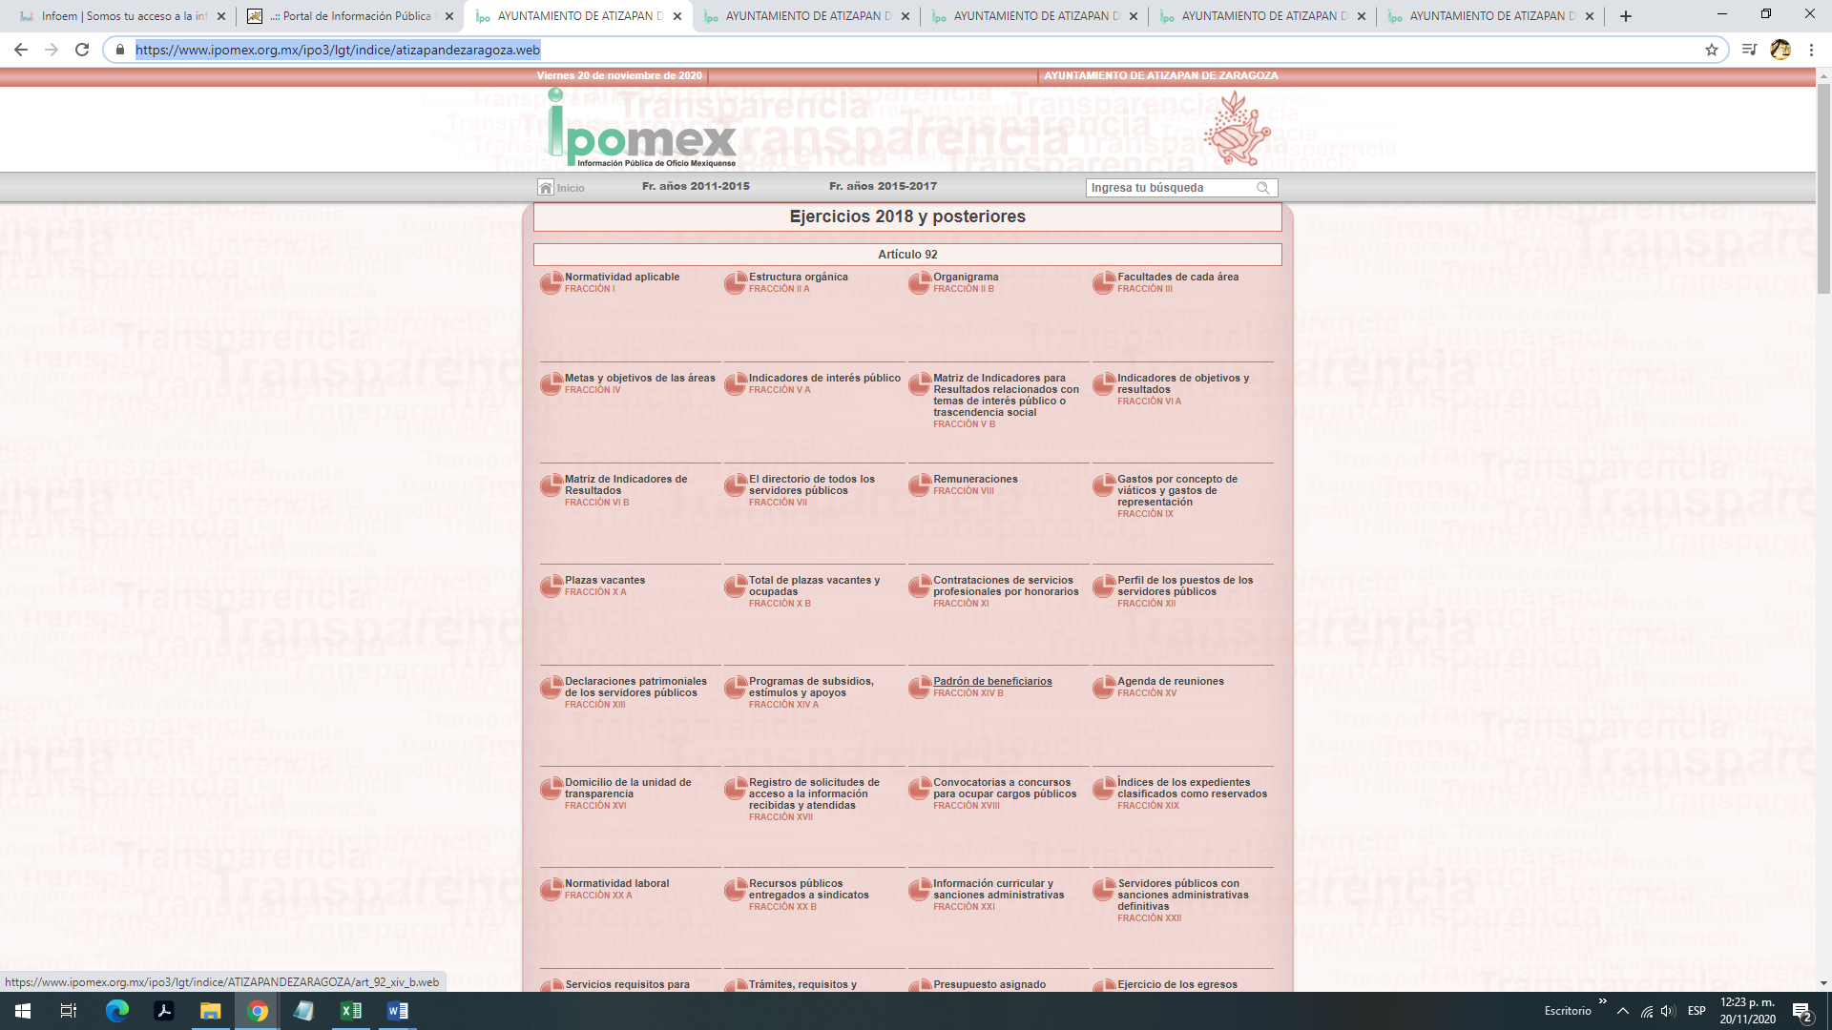

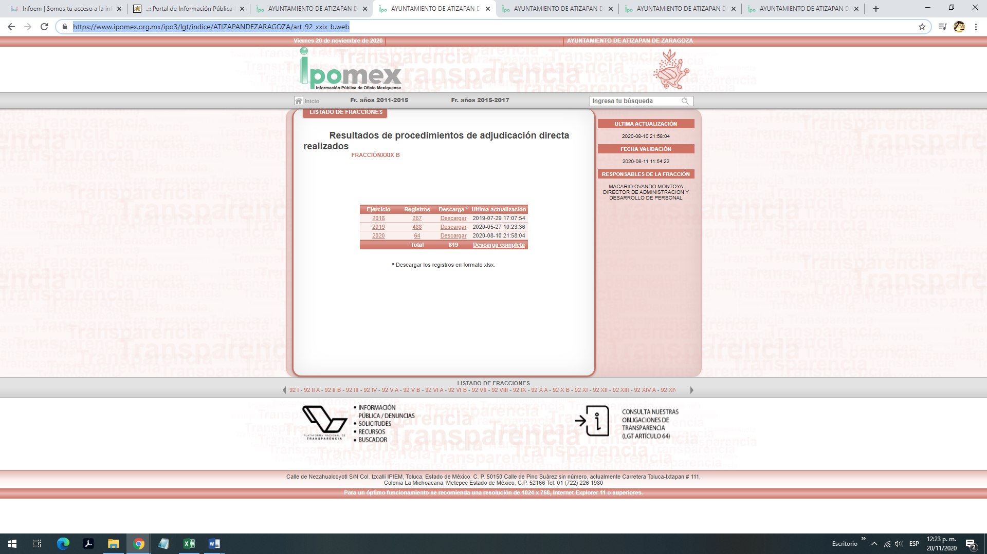

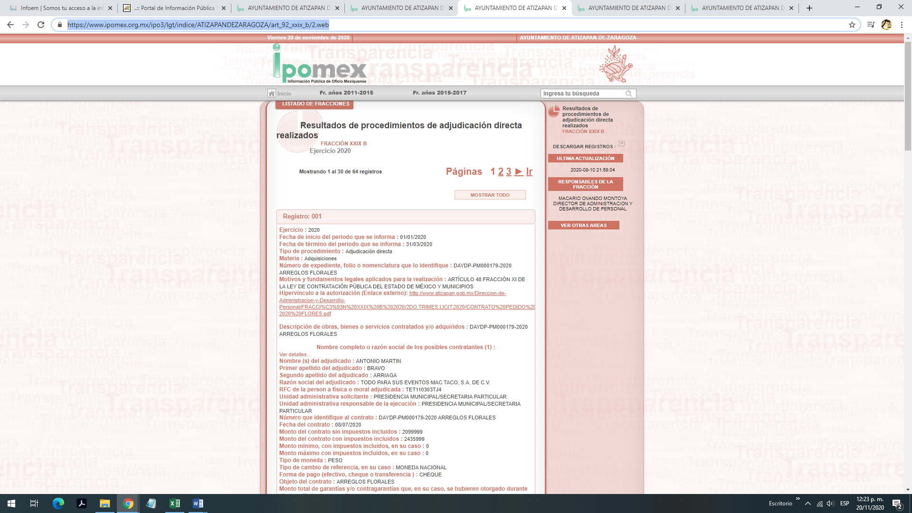

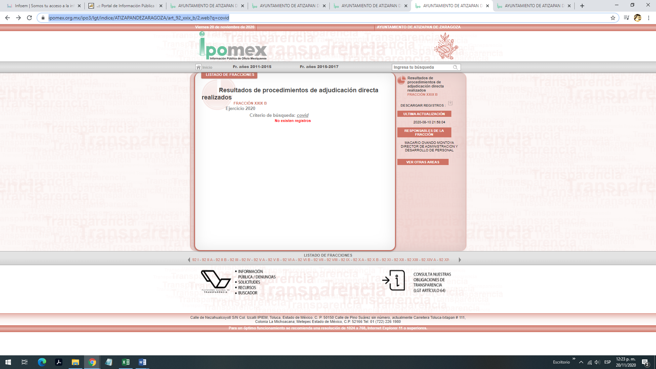
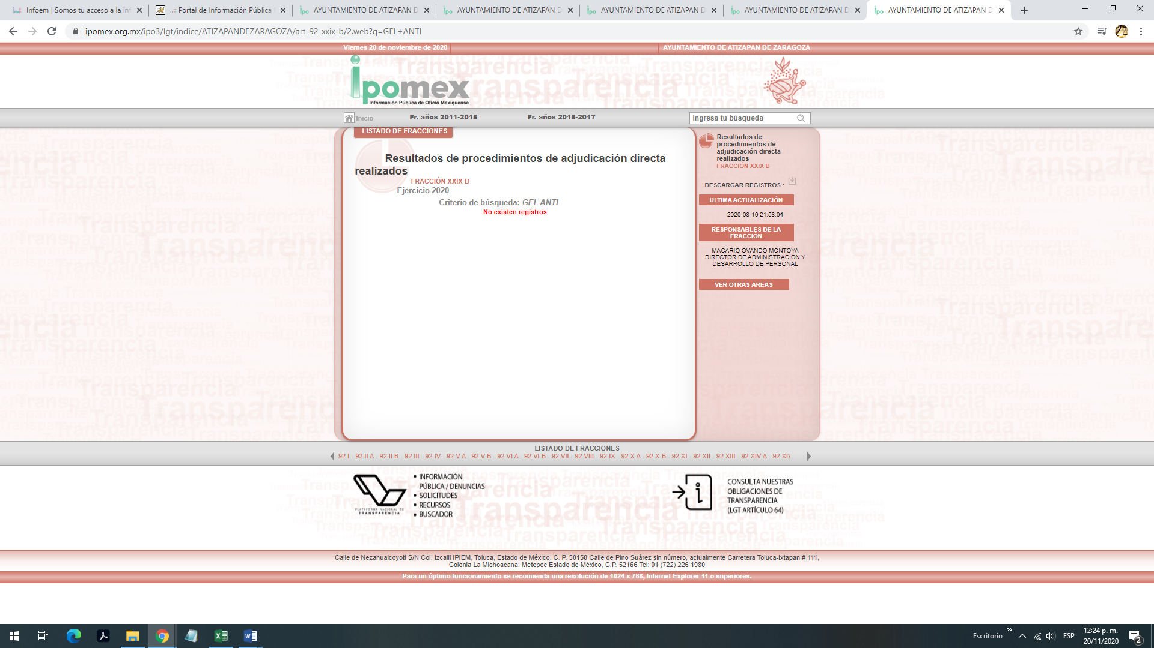

- De las imágenes insertas supra, es concluyente que si bien las direcciones electrónicas conducen a los portales antes señalados, no obstante no es posible encontrar la información en términos del artículo 161 de la Ley Estatal de Trasparencia antes señalado, en consecuencia, esta Ponencia Resolutora advierte que la respuesta otorgada por el SUJETO OBLIGADO no atendió adecuadamente el derecho de acceso a la información ejercido por la particular, ello sin mencionar que las instrucciones para acceder a la información solicitada en el escrito de respuesta es ilegible.

- Así las cosas, y bajo la óptica de lo anteriormente Planteado resulta evidente que las razones o motivos de inconformidad hechos valer en el recurso de revisión resultan fundadas, debido a que el SUJETO OBLIGADO no atendió cabalmente el derecho accionado por el particular.

III. Del Presupuesto de Ingresos y Egresos.
- Expuesto lo anterior, conviene referir que la Ley de Fiscalización Superior del Estado de México, tiene por objeto establecer disposiciones encaminadas a fiscalizar, auditar y revisar las cuentas y actos relativos a la aplicación de los recursos públicos del Estado de México y, de los municipios y sus organismos descentralizados; en este sentido, se aprecia que el SUJETO OBLIGADO se halla reconocido como un Sujeto de Fiscalización con base en los artículos 2, fracción II, y 4, fracción II:

“Artículo 2. Para los efectos de la presente Ley, se entenderá por:
(…)
II. Municipios: A los Municipios del Estado;.
(…)

Artículo 4.- Son sujetos de fiscalización:
(…)
II. Los municipios del Estado de México;
(…)”
(Énfasis añadido)

- Establecido lo anterior, el Órgano Superior de Fiscalización del Estado de México (OSFEM), emite anualmente una herramienta para elaborar y presentar su Presupuesto de Egresos Municipal, denominado “Lineamientos para la Entrega del Presupuesto de Egresos Municipal”, cuyo objetivo es establecer las especificaciones necesarias para que las entidades fiscales elaboren y presenten el Presupuesto de mérito.

- De conformidad con el artículo 125, párrafo cuarto, de la Constitución Política de los Estados Unidos Mexicanos, en concordancia en el numeral 47 de la Ley de Fiscalización Superior del Estado de México y Municipios, los Presidentes Municipales estarán obligados a promulgar y entregar al Órgano Superior de Fiscalización, a más tardar el veinticinco (25) de febrero de casa año, el Presupuesto de Egresos Municipal.

- Por otro lado, la integración del Presupuesto de Egresos Municipal se entregará de manera física al Órgano Superior de Fiscalización del Estado de México, y estará compuesto de la siguiente manera:

a) Información impresa.
b) Información en medio de almacenamiento electrónico, disco compacto (CD).

- Así, por cuanto hace a la información impresa y en medio de almacenamiento electrónico, los Lineamientos para la Entrega del Presupuesto de Egresos Municipal, refieren que comprenderá documentos digitalizados y en formato PDF y TXT, la cual se integrará de la siguiente manera:

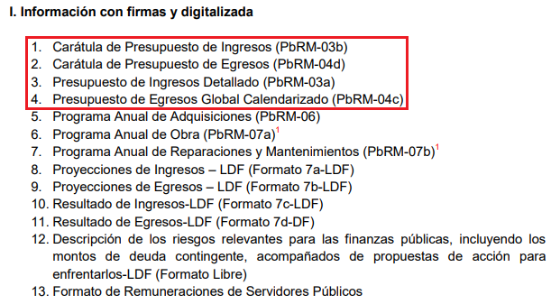

- En ese tenor, se aprecia que el Presupuesto de Egresos Municipal de los ejercicios dos mil diecinueve y dos mil veinte son los instrumentos que el SUJETO OBLIGADO entregó al Órgano Superior de Fiscalización que contiene la información relativa al presupuesto de ingresos y egresos solicitado por la RECURRENTE y, que de acuerdo con los Lineamientos en estudio, ésta se identifica con los formatos PbRM-03b, PbRM-04d, PbRM-03a y PbRM-04c.

- La carátula de Presupuesto de Ingresos (PbRM-03b) tiene por objeto presentar, a nivel capítulo, el total del Presupuesto Autorizado de Ingresos del Ayuntamiento para el ejercicio presupuestal; se integra con los datos globales del formato PbRM-03a Ingreso detallado. La carátula de Presupuesto de Egresos (PbRM-04d) presenta, a nivel capítulo, el total del Presupuesto Autorizado de Egresos del Ayuntamiento para el ejercicio presupuestal; se integra con los datos globales del formato PbRM-04c Presupuesto de Egresos Global Calendarizado. Por su parte, el Presupuesto de Ingresos Detallado (PbRM-3a) identifica el Presupuesto de Ingresos Desglosado a nivel partida, por concepto y distribuido por mes. Y, por cuanto hace al Presupuesto de Egresos Global Calendarizado (PbRM-4c) identifica el gasto total según el clasificador por objeto del gasto y su programación durante todo el ejercicio presupuestal. Se comparten a continuación las imágenes de los formatos como mera referencia:

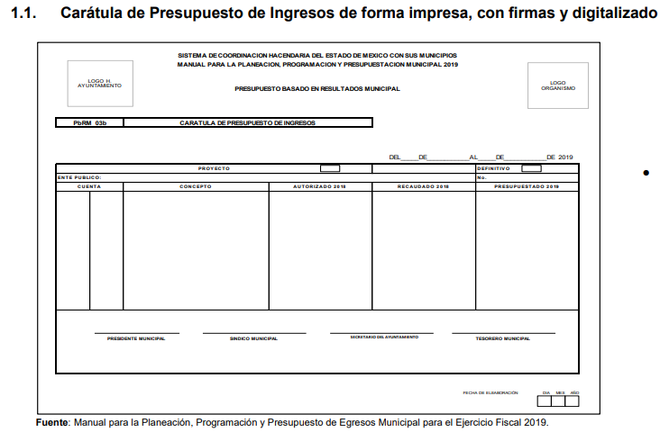
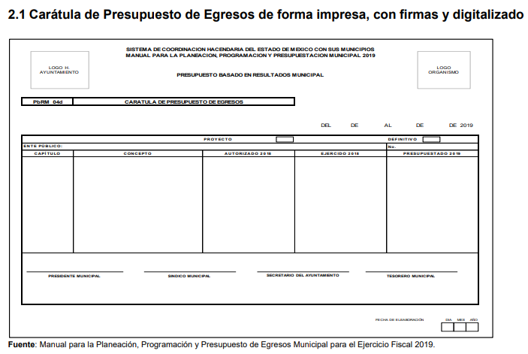
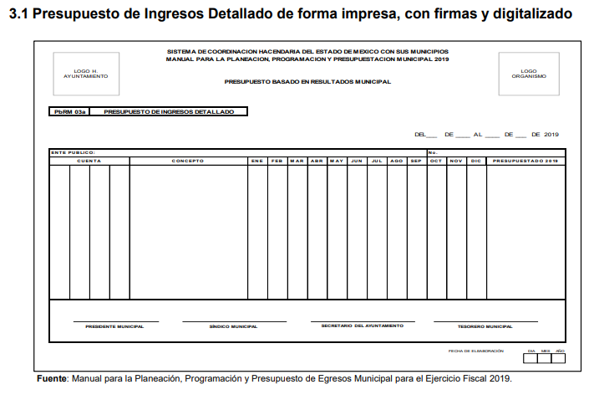


- Por otro lado, la Ley de fiscalización Superior del Estado de México tiene por objeto establecer disposiciones encaminadas a fiscalizar, auditar y revisar las cuentas y actos relativos a la aplicación de los recursos públicos del Estado y Municipios; y en este sentido para dar cumplimiento a dicho ordenamiento, las Tesorerías Municipales y la Secretaría de Finanzas mensualmente enviarán para su análisis el Órgano Superior de Fiscalización de la Legislatura documento denominado Informe Mensual. El artículo 32 párrafo segundo de la ley en cita establece:

“Articulo 32.-
(…)
Los Presidentes Municipales presentarán a la Legislatura las cuentas públicas anuales de sus respectivos municipios, del ejercicio fiscal inmediato anterior, dentro de los quince primeros días del mes de marzo de cada año; asimismo, los informes mensuales los deberán presentar dentro de los veinte días posteriores al término del mes correspondiente.”

- Para tal efecto el Órgano Superior de Fiscalización establece los lineamientos, criterios, procedimientos, métodos y sistemas para las acciones de control y evaluación, necesarios para la fiscalización de las cuentas públicas y los informes trimestrales y mensuales.

- Por lo que los Lineamientos para la Integración del Informe Mensual 2019 constituyen un instrumento que sirve como herramienta para elaborar y presentar los Informes Mensuales, de acuerdo a los requerimientos financieros, contables, patrimoniales, presupuestales, programáticos y administrativos que señalan los ordenamientos legales respectivos, entre los que destacan: La Ley Orgánica Municipal, Ley de Ingresos de los Municipios, Presupuesto de Egresos y Manual Único de Contabilidad Gubernamental para las Dependencias y Entidades Públicas del Gobierno y Municipios, todos del Estado de México.

- En la integración del Informe Mensual se detallará la información en seis (06) discos que se entregarán mensualmente, dentro de los veinte (20) días hábiles siguientes terminado el mes; por lo que de acuerdo a los Lineamientos citados la integración de los discos será conforme a lo siguiente:

“Disco 1.- Información Patrimonial (Contable y Administrativa) y para el Sistema Electrónico Auditor (Archivos txt).
Disco 2.- Información Presupuestal, de Bienes Muebles e Inmuebles y de Recaudación de Predio y Agua.
Disco 3.- Información de Obra.
Disco 4.- Información de Nómina.
Disco 5.- Imágenes Digitalizadas.
Disco 6.- Información de Evaluación de Programas (Archivo de texto plano .txt y PDF).”
(Énfasis añadido)

- Derivado de los instrumentos normativos citados es de señalar que la información solicitada por la particular se localiza en los archivos del SUJETO OBLIGADO, toda vez que mensualmente da cumplimiento a los requerimientos de obligaciones periódicas establecidas por el Órgano Superior de Fiscalización, por lo que la información solicitada por la RECURRENTE forma parte de la integración del Disco 2.- Información Presupuestal, de Bienes Muebles e Inmuebles y de Recaudación de Predio y Agua.

- Asimismo, debe puntualizarse que la información que requiere conocer la particular consta de un documento específico denominado Estado Analítico del Ejercicio del Presupuesto de Egresos Detallado-LDF Clasificación Administrativa, cuya finalidad consiste en realizar periódicamente el seguimiento del ejercicio de los egresos presupuestarios por Clasificación Administrativa; se comparte a continuación el formato de mérito como mera referencia:

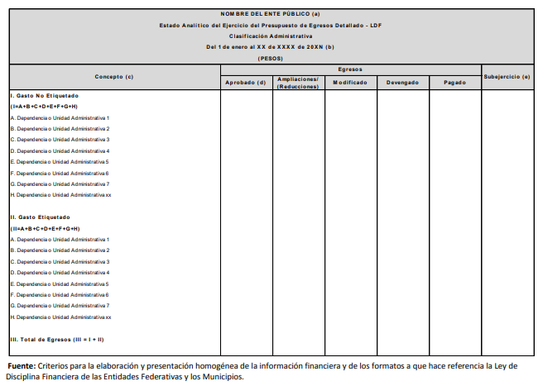

- Por lo anterior, resulta concluyente que el SUJETO OBLIGADO posee, genera y administra la información referente al Estado Analítico del Ejercicio del Presupuesto de Egresos Detallado por Clasificación Administrativa, así es dable ordenar los documentos donde conste o se aprecien los recursos asignados para combatir la emergencia sanitaria causada por el virus SARS-COV2.

IV. De los Expedientes de licitación pública, invitación restringida o adjudicación directa.
- Consecuentemente, se advierte que el particular requirió acceso los expedientes de las contrataciones realizadas a efecto de atender la emergencia sanitaria causada por el virus SARS-COV2, así las cosas es es pertinente mencionar que la información peticionada constituye una obligación de transparencia a cargo del SUJETO OBLIGADO, misma que está relacionada con los procedimientos y resultados de adjudicación directa, invitación restringida y licitación de cualquier naturaleza, que incluye la versión pública del expediente respectivo y de los contratos celebrados, obligación prevista en el artículo 92, fracción XXIX de la Ley de Transparencia y Acceso a la Información Pública de nuestra entidad, como a continuación se observa:

“Artículo 92. Los sujetos obligados deberán poner a disposición del público de manera permanente y actualizada de forma sencilla, precisa y entendible, en los respectivos medios electrónicos, de acuerdo con sus facultades, atribuciones, funciones u objeto social, según corresponda, la información, por lo menos, de los temas, documentos y políticas que a continuación se señalan:
…
XXIX. La información sobre los procesos y resultados sobre procedimientos de adjudicación directa, invitación restringida y licitación de cualquier naturaleza, incluyendo la versión pública del expediente respectivo y de los contratos celebrados, que deberán contener, por los menos, lo siguiente:

a) De licitaciones públicas o procedimientos de invitación restringida:

1) La convocatoria o invitación emitida, así como los fundamentos legales aplicados para llevarla a cabo;

2) Los nombres de los participantes o invitados;

3) El nombre del ganador y las razones que lo justifican;

4) El área solicitante y la responsable de su ejecución;

5) Las convocatorias e invitaciones emitidas;

6) Los dictámenes y fallo de adjudicación;

7) El contrato y, en su caso, sus anexos;

8) Los mecanismos de vigilancia y supervisión, incluyendo en su caso, los estudios de impacto urbano y ambiental, según corresponda;

9) La partida presupuestal, de conformidad con el clasificador por objeto del gasto, en el caso de ser aplicable;

10) Origen de los recursos especificando si son federales, estatales o municipales, así como el tipo de fondo de participación o aportación respectiva;

11) Los convenios modificatorios que, en su caso, sean firmados, precisando el objeto y la fecha de celebración;

12) Los informes de avance físico y financiero sobre las obras o servicios contratados;

13) El convenio de terminación; y

14) El finiquito.

b) De las adjudicaciones directas:

- La propuesta enviada por el participante;

2) Los motivos y fundamentos legales aplicados para llevarla a cabo;
3) La autorización del ejercicio de la opción;

4) En su caso, las cotizaciones consideradas, especificando los nombres de los proveedores y sus montos;

5) El nombre de la persona física o jurídica colectiva adjudicada;

6) La unidad administrativa solicitante y la responsable de su ejecución;

7) El número, fecha, el monto del contrato y el plazo de entrega o de ejecución de los servicios u obra;

8) Los mecanismos de vigilancia y supervisión, incluyendo, en su caso, los estudios de impacto urbano y ambiental, según corresponda;

9) Los informes de avance sobre las obras o servicios contratados;

10) El convenio de terminación; y

11) El finiquito” (Sic)

- En ese mismo sentido se pronuncia la Ley de Contratación Pública del Estado de México y Municipios, aplicable para los municipios que integran al Estado de México, tiene por objeto regular los actos relativos a la planeación, programación, presupuestación, ejecución y control de la adquisición, enajenación y arrendamiento de bienes, y la contratación de servicios de cualquier naturaleza.

- El artículo 26 de la citada legislación, determina que las adquisiciones, arrendamientos y servicios se adjudicarán a través de licitaciones públicas, mediante convocatoria pública. Asimismo, en su artículo 43, prevé como excepciones a la licitación pública los procedimientos de adquisición de bienes o servicios a través de las modalidades de invitación restringida y adjudicación directa.

- Con relación a la modalidad de adjudicación directa, el artículo 48, fracción IV, de la Ley en cita, establece que podrá realizarse cuando sea urgente la adquisición de bienes, arrendamientos o servicios por estar en riesgo el orden social, la salubridad, la seguridad pública o el ambiente, de alguna zona o región del Estado; se paralicen los servicios públicos; se trate de programas o acciones de apoyo a la población para atender necesidades apremiantes, o concurra alguna causa similar de interés público.

- En este sentido, se advierte la existencia de obligación legal para realizar contrataciones por parte del Sujeto Obligado, incluso la propia normatividad prevé supuestos de excepción al procedimiento adquisitivo cuando se trate de situaciones de emergencia que pongan en riesgo la prestación de servicios públicos, por lo que es dable ordenar los expedientes de licitación pública, invitación restringida o adjudicación directa suscritos con motivo de la contingencia sanitaria causada por el virus SARS-COV2 , mismos de los cuales el particular de conformidad con lo que señala ya referido artículo 92 fracción XXIX de la Ley de Transparencia y Acceso a la Información Pública del Estado de México podrá obtener en términos del artículo 12 del mismo ordenamiento, la información relacionada con el nombre y contratos suscritos con los proveedores solicitados.

- Finalmente no pasa desapercibido para este resolutor que , los motivos de inconformidad supra transcritos resultan ser una ampliación a lo que inicialmente solicitó la RECURRENTE en su solicitud de información primigenia; lo anterior se entiende como una Plus Petitio a su solicitud inicial que no puede abordarse.

- Como sustento de lo anterior, tiene aplicación al respecto por analogía la tesis aislada número I.8o.A.136 A, de la Novena Época, publicada en el Semanario Oficial de la Federación y su Gaceta Tomo XXIX, Marzo de 2009, página 2887, con número de registro 167607, que lleva por rubro y texto los siguientes:

“TRANSPARENCIA Y ACCESO A LA INFORMACIÓN PÚBLICA GUBERNAMENTAL. LOS ARTÍCULOS 1, 2 Y 6 DE LA LEY FEDERAL RELATIVA, NO DEBEN INTERPRETARSE EN EL SENTIDO DE PERMITIR AL GOBERNADO QUE A SU ARBITRIO SOLICITE COPIA DE DOCUMENTOS QUE NO OBREN EN LOS EXPEDIENTES DE LOS SUJETOS OBLIGADOS, O SEAN DISTINTOS A LOS DE SU PETICIÓN INICIAL. “Si bien es cierto que los artículos 1 y 2 de la Ley Federal de Transparencia y Acceso a la Información Pública Gubernamental establecen, respectivamente, que dicho ordenamiento tiene como finalidad proveer lo necesario para garantizar el acceso de toda persona a la información en posesión de los Poderes de la Unión, los órganos constitucionales autónomos o con autonomía legal y cualquier otra entidad federal, así como que toda la información gubernamental a que se refiere dicha ley es pública y los particulares tendrán acceso a ella en los términos que en ésta se señalen y que, por otra parte, el precepto 6de la propia legislación prevé el principio de máxima publicidad y disponibilidad de la información en posesión de los sujetos obligados; también lo es que ello no implica que tales numerales deban interpretarse en el sentido de permitir al gobernado que a su arbitrio solicite copia de documentos que no obren en los expedientes de los sujetos obligados, o sean distintos a los de su petición inicial, pues ello contravendría el artículo 42 de la citada ley, que señala que las dependencias y entidades sólo estarán obligadas a entregar los documentos que se encuentren en sus archivos -los solicitados- y que la obligación de acceso a la información se dará por cumplida cuando se pongan a disposición del solicitante para consulta en el sitio donde se encuentren.”

- Asimismo, ha sido criterio del Instituto Nacional de Transparencia, Acceso a la Información y Protección de Datos Personales bajo el número 27/10 que resulta improcedente ampliar las solicitudes de información pública o de datos personales a través de la interposición del recurso de revisión, como se estima acontece en el presente asunto, al aumentar datos a la solicitud inicial, por lo que, se insiste, no se puede entrar al estudio de la información novedosa, criterio que es de la literalidad siguiente:

ES IMPROCEDENTE AMPLIAR LAS SOLICITUDES DE ACCESO A INFORMACIÓN PÚBLICA O DATOS PERSONALES, A TRAVÉS DE LA INTERPOSICIÓN DEL RECURSO DE REVISIÓN. “En aquellos casos en los que los recurrentes amplíen los alcances de su solicitud de información o acceso a datos personales a través de su recurso de revisión, esta ampliación no podrá constituir materia del procedimiento a sustanciarse por el Instituto Federal de Acceso a la Información y Protección de Datos. Lo anterior, sin perjuicio de que los recurrentes puedan ejercer su derecho a realizar una nueva solicitud en términos de la Ley de la materia.”

- No obstante, se dejan a salvo los derechos del particular, para que mediante una nueva solicitud de información requiera al SUJETO OBLIGADO informe sobre las “COPIAS DE LAS MINUTAS DE LAS SESIONES DE LA JUNTA DE GOBIERNO DEL DIF DE ATIZAPAN DE ZARAGOZA, AL IGUAL QUE LOS CONTRATOS A LOS PROVEEDORES DE LOS AÑOS 2019 Y 2020”.

QUINTO. De la elaboración de la versión pública y el acuerdo de clasificación como información confidencial.

- Es necesario señalar que debido a la naturaleza de la información solicitada pudieran obrar datos personales susceptibles de protegerse y toda vez que este Instituto de Transparencia, Acceso a la Información Pública y Protección de Datos Personales del Estado de México tiene el deber de velar por la protección de los datos personales aun tratándose de servidores públicos y en su caso generar la versión pública del documento por las consideraciones que se estimen pertinentes.

- La clasificación total o parcial de la información requerida, mediante solicitud de acceso a la información pública, constituye una restricción al derecho humano de acceso a la información. Como reiteradamente han dicho, diversos órganos jurisdiccionales, ningún derecho es absoluto aunque cualquier límite o restricción, para ser legítimo, debe reunir con tres requisitos: primero, debe de estar establecida en un ordenamiento legal, antes de su aplicación; debe de corresponder a un fin legítimo y ser estrictamente proporcional con el principio o valor que se pretende preservar. En este caso, la clasificación total o parcial de la información es un supuesto que tanto la Ley General de Transparencia y Acceso a la Información Pública, en adelante, la Ley General, como la Ley de Transparencia y Acceso a la Información Pública del Estado de México y Municipios, en adelante, la Ley Estatal, establecen, y agotar el procedimiento legalmente establecido, es precisamente lo que permite acreditar el cumplimiento de los otros dos requisitos.

- El grave problema que enfrentamos en general, los acuerdos de clasificación de la información que emiten los sujetos obligados, siguen sin observar los requisitos, tanto por la complejidad del procedimiento como por la falta de atención de los operadores jurídicos.

- Requisitos previos.

- Los artículos 122 y 100 de la Ley Estatal y de la Ley General, respectivamente, señalan que los sujetos obligados determinan que la información actualiza alguno de los supuestos de clasificación y que son los titulares de las áreas los encargados de clasificar la información. En consecuencia, son los titulares de las áreas quienes administran la información y los que PROPONEN su clasificación y no el Comité de Transparencia, toda vez que éste únicamente aprueba, modifica o revoca la propuesta de clasificación. Al hacerlo tienen que precisar de qué información se trata (nombre, registro federal de contribuyentes, edad, fotografía, entre otros) que forme parte de algún documento o el documento que se pretende reservar (contrato, licencia, póliza, entre otros), señalando el supuesto de clasificación (confidencialidad o reserva).

- Además, se debe señalar el procedimiento, de los tres que establecen los artículos 132 y 106 de la Ley Estatal y General, respectivamente, por el que se realiza dicha clasificación, a saber, cuando se atiende una solicitud de acceso a la información, porque lo determina una autoridad competente o porque se va a generar una versión pública para cumplir con sus obligaciones.

- El último de estos requisitos previos consiste en que no se pueden emitir acuerdos de carácter general ni particular, según lo disponen los artículos 134 y 108 de la Ley Estatal y de la Ley General, respectivamente, esto es, no se puede hacer un acuerdo para clasificar de manera general todos los documentos de un expediente o área, sin individualizar su análisis y tampoco se puede hacer un acuerdo por cada dato que se vaya a clasificar dentro de un documento con diez datos, por ejemplo, susceptibles de ser clasificados.

- Supuestos de clasificación.

- Las disposiciones constitucionales y legales en la materia establecen los dos supuestos generales para clasificar la información: por reserva y por confidencialidad.

- Los artículos 143 y 116 de la Ley Estatal y de la Ley General, respectivamente, señalan los supuestos para que la información pueda ser clasificada como confidencial:

I. Se refiera a la información privada y los datos personales concernientes a una persona física o jurídico colectiva identificada o identificable;
II. Los secretos bancario, fiduciario, industrial, comercial, fiscal, bursátil y postal, cuya titularidad corresponda a particulares, sujetos de derecho internacional o a sujetos obligados cuando no involucren el ejercicio de recursos públicos; y
III. La que presenten los particulares a los sujetos obligados, de conformidad con lo dispuesto por las leyes o los tratados internacionales.
La información confidencial no estará sujeta a temporalidad alguna y sólo podrán tener acceso a ella los titulares de la misma, sus representantes y los servidores públicos facultados para ello.
No se considerará confidencial la información que se encuentre en los registros públicos o en fuentes de acceso público, ni tampoco la que sea considerada por la presente ley como inform.3ación pública.

- Mientras que los artículos 130 y 105 de la Ley Estatal y de la Ley General, respectivamente, señalan que la aplicación de estos supuestos debe de realizarse de manera restrictiva y limitada, por lo que debe acreditarse que se cumple con esta condición y no se pueden ampliar las excepciones o supuestos de clasificación aduciendo analogía o mayoría de razón.

- Como consecuencia de lo anterior, el SUJETO OBLIGADO debe identificar claramente el tipo de información y hacer un juicio de subsunción o encaje para acreditar que el supuesto de hecho corresponde estrictamente con la hipótesis jurídica. Esto también lo debe de realizar el servidor público habilitado y el titular del área que administra la información.

- Formalidades para emitir el acuerdo de clasificación.

- El Comité de Transparencia, según lo dispuesto en los artículos 128 y 103 de la Ley Estatal y de la Ley General, respectivamente, y la fracción III del numeral Segundo de los Lineamientos generales en materia de clasificación y desclasificación de la información, así como para la elaboración de versiones públicas, en adelante los Lineamientos Generales, cuenta con las facultades para aprobar, modificar o revocar la clasificación de la información que haya propuesto. Por lo tanto, el Comité aprueba modifica o revoca la clasificación.

- Evidentemente, esta decisión implica una restricción a un derecho humano, por lo tanto, puede generar un agravio al particular y, en consecuencia, es necesario que el acto reúna con los requisitos elementales, entre ellos, que la autoridad que va a emitir el acto de autoridad sea la legalmente facultada para ello, es decir, que cumpla con el principio de reserva de ley, por lo que no está demás señalar que el artículo 45 de la Ley Estatal, claramente señala que el Comité de Transparencia, legalmente facultado para emitir el acuerdo de clasificación, se integra por el Titular de la Unidad de Transparencia, el responsable del área coordinadora de archivos y el titular del órgano interno de control y el servidor público encargado de la protección de datos personales; integrado siempre por un número impar y que no debe de existir dependencia jerárquica entre sus integrantes. Cualquier otra composición del Comité puede generar vicios de legalidad de origen en el acto que restringe un derecho humano.

- La decisión de aprobar, modificar o revocar la clasificación deberá de asentarse en un documento que registre la determinación a la que se llegue después de un análisis minucioso a partir de lo propuesto por el Titular del área que administra la información, cuyo análisis debe integrarse en la agenda de los asuntos a tratar en las sesiones, se insiste, a partir de las decisiones adoptadas previamente por los titulares de áreas y que son sujetas a control, en primera instancia, por el Comité de Transparencia.

- Requisitos de fondo del acuerdo de clasificación

- Como se ha señalado antes, al hacer el juicio de subsunción o encaje entre el supuesto de hecho y la hipótesis jurídica, se debe acreditar la estricta correspondencia entre un elemento y otro. Ahora, en esta parte del procedimiento, que se desahoga en sede del Comité de Transparencia, la ley nos aporta mayores luces para cumplir con dicha acreditación. En los artículos 131 y 105 segundo párrafo de la Ley Estatal y de la Ley General respectivamente, y el lineamiento sexagésimo segundo de los Lineamientos Generales, al señalar que la carga de la prueba, para justificar las restricciones, corresponde a los sujetos obligados, por lo que deberán fundar y motivar debidamente la clasificación.

- De lo anterior, se desprende que para una correcta clasificación total o parcial, esto es determinar los datos que se suprimen en las versiones públicas, es necesario fundar y motivar, de manera correcta, la clasificación; considerando que todo acto que la autoridad pronuncie en el ejercicio de sus atribuciones, debe expresar los fundamentos legales que le dieron origen y las razones por las que se deben aplicar al caso concreto.

- Han sido vastos los estudios doctrinarios relativos a estos derechos fundamentales y al principio de legalidad en ellos contenidos; como ejemplo, el procesalista José Ovalle Fabela, en su obra “Garantías Constitucionales del Proceso”, refiere que “...la garantía de fundamentación impone a las autoridades el deber de precisar las disposiciones jurídicas que aplican a los hechos de que se trate y que sustenten su competencia, así como de manifestar los razonamientos que demuestren la aplicabilidad de dichas disposiciones, todo lo cual se debe traducir en una argumentación o juicio de derecho. Pero de igual manera, la garantía de motivación exige que las autoridades expongan los razonamientos con base en los cuales llegaron a la conclusión de que esos hechos son ciertos, normalmente a partir del análisis de las pruebas, lo cual se debe exteriorizar en una argumentación o juicio de hecho....”

- Por su parte, el intérprete judicial del país ha establecido una jurisprudencia respecto a qué debe entenderse por fundamentación y motivación, en los siguientes términos:

“FUNDAMENTACIÓN Y MOTIVACIÓN. La debida fundamentación y motivación legal, deben entenderse, por lo primero, la cita del precepto legal aplicable al caso, y por lo segundo, las razones, motivos o circunstancias especiales que llevaron a la autoridad a concluir que el caso particular encuadra en el supuesto previsto por la norma legal invocada como fundamento.
SEGUNDO TRIBUNAL COLEGIADO DEL SEXTO CIRCUITO.
Amparo directo 194/88. Bufete Industrial Construcciones, S.A. de C.V. 28 de junio de 1988. Unanimidad de votos. Ponente: Gustavo Calvillo Rangel. Secretario: Jorge Alberto González Álvarez.
Revisión fiscal 103/88. Instituto Mexicano del Seguro Social. 18 de octubre de 1988. Unanimidad de votos. Ponente: Arnoldo Nájera Virgen. Secretario: Alejandro Esponda Rincón.
Amparo en revisión 333/88. Adilia Romero. 26 de octubre de 1988. Unanimidad de votos. Ponente: Arnoldo Nájera Virgen. Secretario: Enrique Crispín Campos Ramírez.
Amparo en revisión 597/95. Emilio Maurer Bretón. 15 de noviembre de 1995. Unanimidad de votos. Ponente: Clementina Ramírez Moguel Goyzueta. Secretario: Gonzalo Carrera Molina.
Amparo directo 7/96. Pedro Vicente López Miro. 21 de febrero de 1996. Unanimidad de votos. Ponente: María Eugenia Estela Martínez Cardiel. Secretario: Enrique Baigts Muñoz.”

- Así, en un acto de autoridad se cumple con la debida fundamentación cuando se cita el precepto legal aplicable al caso concreto y la debida motivación cuando se expresan las razones, motivos o circunstancias que tomó en cuenta la autoridad para adecuar el hecho a los fundamentos de derecho.

- En consecuencia, la fundamentación y motivación implica que, en el acto de autoridad, además de contenerse los supuestos jurídicos aplicables se expliquen claramente por qué a través de la utilización de la norma se emitió el acto. De este modo, la persona que se sienta afectada pueda impugnar la decisión, permitiéndole una real y auténtica defensa.

- En ese mismo sentido, el numeral trigésimo tercero fracción V de los Lineamientos Generales, precisa que para motivar la clasificación se deben acreditar las circunstancias de tiempo, modo y lugar.

- Ahora bien, para cada caso además de fundar y motivar, se debe identificar con claridad que datos contenidos en las documentales que son susceptibles de suprimirse, por ejemplo, si una documental de naturaleza pública como lo es la nómina general, si bien el dato de sus remuneraciones es eminentemente público, no así todos los datos contenidos en dicho documento que son datos personales del servidor público que no tienen ninguna injerencia en el tema de la transparencia y la rendición de cuentas, por ejemplo, Clave Única de Registro de Población (CURP), Registro Federal de Contribuyentes (R.F.C.), claves de seguros, préstamos o descuentos personales, estos son datos susceptibles de clasificarse como confidenciales mediante una versión pública que deje a la vista los datos que ofrezcan la información requerida.

- Otro tipo de información confidencial constituyen los secretos bancario, fiduciario, industrial, comercial, fiscal, bursátil y postal, cuya titularidad corresponda a particulares, sujetos de derecho internacional o a sujetos obligados cuando no involucren el ejercicio de recursos públicos, así lo define la fracción XXI del artículo 3 de la Ley Estatal.

- Condiciones especiales de la clasificación de la información como confidencial.

- Los artículos 148 y 120 de la Ley Estatal y de la Ley General, respectivamente, establecen que aun tratándose de datos personales, se podrán proporcionar, incluso sin solicitar el consentimiento de su titular, cuando dichos datos correspondan a los siguientes supuestos:

I. La información se encuentre en registros públicos o fuentes de acceso público;
II. Por Ley tenga el carácter de pública;
III. Exista una orden judicial;
IV. Por razones de seguridad pública, o para proteger los derechos de terceros, se requiera su publicación; o
V. Cuando se transmita entre sujetos obligados y entre éstos y los sujetos de derecho internacional, en términos de los tratados y los acuerdos interinstitucionales, siempre y cuando la información se utilice para el ejercicio de facultades propias de los mismos.

- En el caso de lo señalado en la fracción IV, será el Instituto quien deba aplicar la prueba de interés público, considerando también que como recientemente ha discutido la Suprema Corte de Justicia de la Nación, los servidores públicos nos encontramos sujetos a un régimen menor de protección.

- Pero si la información que se pretende clasificar como confidencial no se encuentra en los supuestos antes señalados y es posible, se deberá consultar al titular de los datos si permite o no el acceso. De no ser posible, la realización de la consulta, procede, fundando y motivando, la clasificación.

- Por lo anteriormente expuesto y fundado, este ÓRGANO GARANTE emite los siguientes:

R E S O L U T I V O S

PRIMERO. Resultan parcialmente fundadas las razones o motivos de inconformidad hechos valer en el recurso de revisión 03943/INFOEM/IP/RR/2020 en términos de los Considerandos CUARTO y QUINTO de la presente resolución.
SEGUNDO. Se MODIFICA la respuesta emitida por el Ayuntamiento de Atizapán de Zaragoza y se ORDENA entregar vía Sistema de Acceso a la Información Mexiquense (SAIMEX), en versión pública de ser procedente, la documentación donde conste la siguiente información:

- Recursos asignados para atender la emergencia sanitaria causada por el virus SARS-CoV2.

- Expedientes de licitación pública, invitación restringida o adjudicación directa suscritos con motivo de la contingencia sanitaria causada por el virus SARS-CoV2.

Para efectos de lo anterior se deberá emitir el Acuerdo del Comité de Transparencia en términos de los artículos 49 fracción VIII y 132 fracción II de la Ley de Transparencia y Acceso a la Información Pública del Estado de México y Municipios, en el que funde y motive las razones sobre los datos que se supriman o eliminen dentro del soporte documental respectivo objeto de las versiones públicas que se formulen y se ponga a disposición.
TERCERO. Notifíquese al Titular de la Unidad de Transparencia del SUJETO OBLIGADO, para que conforme a los artículos 186 último párrafo, 189 párrafo segundo y 199 de la Ley de Transparencia y Acceso a la Información Pública del Estado de México y Municipios, vigente, dé cumplimiento a lo ordenado dentro del plazo de diez días hábiles, debiendo rendir a este Instituto el informe de cumplimiento de la resolución en un plazo de tres días hábiles posteriores.
CUARTO. Notifíquese al RECURRENTE la presente resolución.
QUINTO. Se hace del conocimiento del RECURRENTE que, de conformidad con lo establecido en el artículo 196 de la Ley de Transparencia y Acceso a la Información Pública del Estado de México y Municipios, en caso de que considere que la resolución le cause algún perjuicio podrá impugnarla vía juicio de amparo en los términos de las leyes aplicables.
SEXTO.Con fundamento en el artículo 198 de la Ley de Transparencia y Acceso a la Información Pública del Estado de México y Municipios, se apercibe al SUJETO OBLIGADO de que, en caso de incumplimiento total o parcial de la presente resolución, se actuará de conformidad con lo dispuesto en los artículos 213, 214, 215, 216 y 217 de la ley en cita.

ASÍ LO RESUELVE, POR UNANIMIDAD DE VOTOS, EL PLENO DEL INSTITUTO DE TRANSPARENCIA, ACCESO A LA INFORMACIÓN PÚBLICA Y PROTECCIÓN DE DATOS PERSONALES DEL ESTADO DE MÉXICO Y MUNICIPIOS, CONFORMADO POR LOS COMISIONADOS ZULEMA MARTÍNEZ SÁNCHEZ; EVA ABAID YAPUR; JOSÉ GUADALUPE LUNA HERNÁNDEZ; JAVIER MARTÍNEZ CRUZ Y LUIS GUSTAVO PARRA NORIEGA; EN LA VIGÉSIMA OCTAVA SESIÓN ORDINARIA CELEBRADA EL VEINTICINCO (25) DE NOVIEMBRE DE DOS MIL VEINTE, ANTE EL SECRETARIO TÉCNICO DEL PLENO ALEXIS TAPIA RAMÍREZ.

Zulema Martínez Sánchez
Comisionada Presidenta
(Rúbrica)
Eva Abaid Yapur  Comisionada  (Rúbrica) | José Guadalupe Luna Hernández  Comisionado  (Rúbrica)
Javier Martínez Cruz  Comisionado  (Rúbrica) | Luis Gustavo Parra Noriega  Comisionado  (Rúbrica)
Alexis Tapia Ramírez
Secretario Técnico del Pleno
(Rúbrica)
Esta hoja corresponde a la resolución de fecha veinticinco (25) de noviembre de dos mil veinte, emitida en el recurso de revisión 03943/INFOEM/IP/RR/2020.

Alcance de los Formatos de acuerdo con los Lineamientos para la entrega del Presupuesto de Egresos Municipal 2019 y 2020.
Artículo 12. Quienes generen, recopilen, administren, manejen, procesen, archiven o conserven información pública serán responsables de la misma en los términos de las disposiciones jurídicas aplicables. Los sujetos obligados sólo proporcionarán la información pública que se les requiera y que obre en sus archivos y en el estado en que ésta se encuentre. La obligación de proporcionar información no comprende el procesamiento de la misma, ni el presentarla conforme al interés del solicitante; no estarán obligados a generarla, resumirla, efectuar cálculos o practicar investigaciones.
RESTRICCIONES A LOS DERECHOS FUNDAMENTALES. ELEMENTOS QUE EL JUEZ CONSTITUCIONAL DEBE TOMAR EN CUENTA PARA CONSIDERARLAS VÁLIDAS. Ningún derecho fundamental es absoluto y en esa medida todos admiten restricciones. Sin embargo, la regulación de dichas restricciones no puede ser arbitraria. Para que las medidas emitidas por el legislador ordinario con el propósito de restringir los derechos fundamentales sean válidas, deben satisfacer al menos los siguientes requisitos: a) ser admisibles dentro del ámbito constitucional, esto es, el legislador ordinario sólo puede restringir o suspender el ejercicio de las garantías individuales con objetivos que puedan enmarcarse dentro de las previsiones de la Carta Magna; b) ser necesarias para asegurar la obtención de los fines que fundamentan la restricción constitucional, es decir, no basta que la restricción sea en términos amplios útil para la obtención de esos objetivos, sino que debe ser la idónea para su realización, lo que significa que el fin buscado por el legislador no se pueda alcanzar razonablemente por otros medios menos restrictivos de derechos fundamentales; y, c) ser proporcional, esto es, la medida legislativa debe respetar una correspondencia entre la importancia del fin buscado por la ley, y los efectos perjudiciales que produce en otros derechos e intereses constitucionales, en el entendido de que la persecución de un objetivo constitucional no puede hacerse a costa de una afectación innecesaria o desmedida a otros bienes y derechos constitucionalmente protegidos. Así, el juzgador debe determinar en cada caso si la restricción legislativa a un derecho fundamental es, en primer lugar, admisible dadas las previsiones constitucionales, en segundo lugar, si es el medio necesario para proteger esos fines o intereses constitucionalmente amparados, al no existir opciones menos restrictivas que permitan alcanzarlos; y en tercer lugar, si la distinción legislativa se encuentra dentro de las opciones de tratamiento que pueden considerarse proporcionales. De igual manera, las restricciones deberán estar en consonancia con la ley, incluidas las normas internacionales de derechos humanos, y ser compatibles con la naturaleza de los derechos amparados por la Constitución, en aras de la consecución de los objetivos legítimos perseguidos, y ser estrictamente necesarias para promover el bienestar general en una sociedad democrática. 1a./J. 2/2012 (9a.). Primera Sala. Décima Época. Semanario Judicial de la Federación y su Gaceta. Libro V, Febrero de 2012, Pág. 533.
“67. Según se ha interpretado por la jurisprudencia interamericana, el artículo 13.2 de la Convención Americana exige el cumplimiento de las siguientes tres condiciones básicas para que una limitación al derecho a la libertad de expresión sea admisible: (1) la limitación debe haber sido definida en forma precisa y clara a través de una ley formal y material, (2) la limitación debe estar orientada al logro de objetivos imperiosos autorizados por la Convención Americana, y (3) la limitación debe ser necesaria en una sociedad democrática para el logro de los fines imperiosos que se buscan; estrictamente proporcionada a la finalidad perseguida; e idónea para lograr el objetivo imperioso que pretende lograr”. Relatoría Especial para la Libertad de Expresión, Comisión Interamericana de Derechos Humanos. Marco jurídico interamericano sobre el derecho a la libertad de expresión. Párr. 67.
“De continuo hacemos un tipo de juicios que podemos llamar de encaje, y que dan lugar a enunciados del tipo ‘x es un Y’. Si sabemos o asumimos que todos los objetos o seres que reúnen las propiedades a, b y c pertenecen al conjunto de los J, cada vez que encontramos uno que tiene esas tres propiedades decimos que es un J. Y también incorporamos excepciones, como cuando asumimos que no pertenece a la categoría de los J el ser que tiene la propiedad d, aunque tenga cualesquiera otras. Entonces, de un x que tenga las propiedades a, b, c y d diremos que no es un J. Todo esto, en verdad, son obviedades, casi perogrulladas, pero veremos que conviene aquí explicitarlas e ir paso a paso. “También en el campo general de lo normativo realizamos, todo el rato, juicios de encaje, sea respecto de acciones, de estados de cosas o de sujetos. Si en el sistema normativo de referencia asumimos que el homicidio es una acción consistente en matar a otro de modo intencional o imprudente, calificaremos como homicidio la acción por la que A mató a B intencional o imprudentemente… “En la teoría jurídica más tradicional, a esos que he llamado juicios de encaje se les llama subsunciones o juicios de subsunción. Subsunciones o juicios de encaje de ese tipo, positivos o negativos, los hacemos sin parar en todo el ámbito de lo normativo, no sólo en el del derecho” GARCÍA AMADO, Juan Antonio. “¿Qué es ponderar? Sobre implicaciones y riesgos de la ponderación” en Revista Iberoamericana de Argumentación, No. 13, 2016. Pp 1-19.
Tribunales Colegiados de Circuito. Novena Epoca. Semanario Judicial de la Federación y su Gaceta. Tomo III, marzo de 1996. Pág 769. Consultado en http://sjf.scjn.gob.mx/sjfsist/Documentos/Tesis/203/203143.pdf el viernes 16 de junio de 2017.
Artículo 3. Para los efectos de la presente Ley se entenderá por: (…) IX. Datos personales: La información concerniente a una persona, identificada o identificable según lo dispuesto por la Ley de Protección de Datos Personales del Estado de México;

